Запоминалочка

**"Разделительный мягкий знак"**

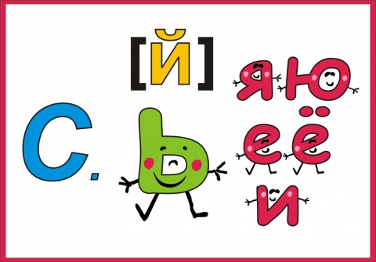

Познакомьтесь: мягкий знак

Разделительный никак?

Перед **И, Е, Ё, Я, Ю**

Повнимательней смотрю.

*Вьюга вихрем листья кружит.*

*Воробьи играют в луже.*

Запоминалочка

**"Разделительный мягкий знак"**



Познакомьтесь: мягкий знак

Разделительный никак?

Перед **И, Е, Ё, Я, Ю**

Повнимательней смотрю.

*Вьюга вихрем листья кружит.*

*Воробьи играют в луже.*

Запоминалочка

**"Разделительный мягкий знак"**



Познакомьтесь: мягкий знак

Разделительный никак?

Перед **И, Е, Ё, Я, Ю**

Повнимательней смотрю.

*Вьюга вихрем листья кружит.*

*Воробьи играют в луже.*